Тургеневский дуб, ставший жертвой урагана, обрушившегося на Спасское Лутовиново 30 ноября 2021 г., по решению организаторов конкурса, остается номинантом от России в международном конкурсе «Европейское дерево года 2022».
Знаменитое дерево в памяти людей - олицетворение силы, мужества, стойкости, красоты и долголетия, один из символов литературной России, символ любви к Родине!
Голосуя за Тургеневский дуб, мы голосуем за нашу историю, отдавая дань памяти великому русскому писателю и легендарному дереву, которое хранило тепло его рук!
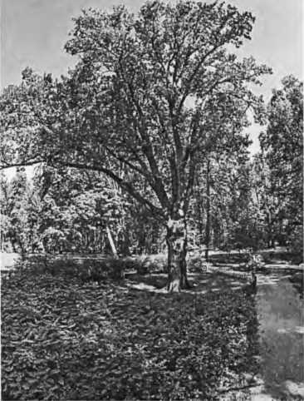
Вид дерева: Дуб черешчатый (Quercus robur L.)
№ анкеты: 343
Дата занесения в Национальный реестр старовозрастных деревьев России: 08.09.2014 Статус: Дерево - памятник живой природы с 19.05.2015 г.
Возраст (лет): 198 (по данным ЦДЭ на 2021г.)
Высота (м): 28 (по данным ЦДЭ на 2020 г.)
Диаметр ствола на высоте 1,3 м (м): 1.35 (по данным ЦДЭ на 2020 г.)
Место произрастания: Орловская обл., Мценский район, с. Спасское-Лутовиново, ул. Музейная, д. 3, ФГБУК «Государственный мемориальный и природный музей-заповедник И.С. Тургенева «Спасское-Лутовиново».
Описание дерева:
Дерево-победитель конкурса «Российское дерево года 2021» по итогам электронного голосования на сайте Программы rosdrevo.ru и Номинант конкурса «Европейское дерево года - 2022».
Легенда: По преданиям, дуб был посажен великим русским писателем. В повести "Фауст", над которой Тургенев начал работать в 1856 году, мы находим такие строки: "Мой любимый дубок стал уже молодым дубом. Вчера, среди дня, я более часа сидел в его тени на скамейке". На склоне жизни, видимо, предчувствуя смертельное заболевание, вскоре постигшее его, находящийся за границей писатель в 1882 году обращается в письме к семье своего друга Я. Полонского: "Когда вы будете в Спасском, поклонитесь от меня дому, саду, моему молодому дубу, Родине поклонитесь, которую я уже, вероятно, никогда не увижу".
Периодически дуб давал урожай желудей. Из урожая 1996 года учащимися Спасско- Лутовиновской школы выращены саженцы, которые были в 1999 году высажены у памятника И.С. Тургеневу в г. Мценске. Два саженца были отправлены в Москву и сейчас растут во внутреннем дворике дома-музея писателя на Остоженке.
Дополнительная информация:
ФИО заявителя: Стромский Яков Валентинович.

